Памятка для владельцев продукции растительного происхождения.
В соответствии с Приказом Минсельхоза РФ от 08.09.2025 № 575 «Об утверждении Ветеринарных правил ветеринарно‑санитарной экспертизы продукции растительного происхождения непромышленного изготовления» (вступает в силу с 1 сентября 2026 года, действует до 1 сентября 2032 года)
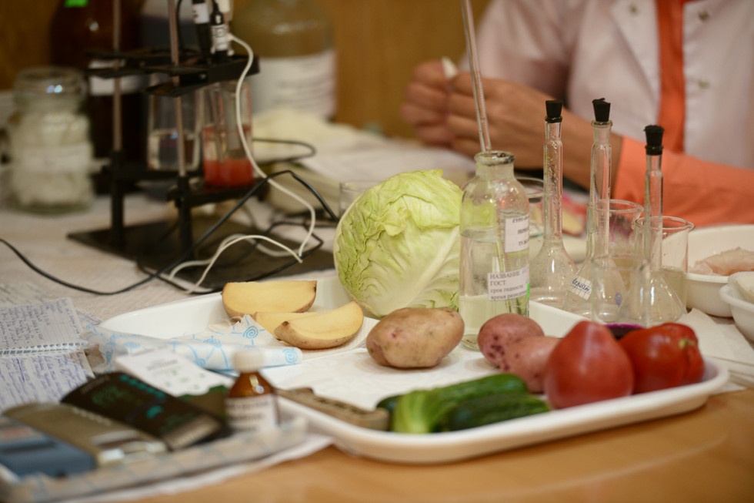
Растительные пищевые продукты (зерновые, картофель, овощи, фрукты и ягоды, грибы, растительные масла) имеют большое значение в питании человека. В их состав входят белки, жиры, углеводы, витамины, органические макро- и микроэлементы, кислоты, ароматические вещества, минеральные соли, клетчатка - все необходимые составные части пищи человека. Питательность растительных продуктов зависит от доброкачественности. Испорченные, загрязненные микроорганизмами, поврежденные различными вредителями и несвежие продукты не только теряют свою питательность, но и могут приобрести вредные для здоровья человека свойства. Поэтому все растительные продукты, продаваемые на рынках, подлежат обязательной санитарной экспертизе.
Ветеринарно - санитарную экспертизу продукцию растительного происхождения непромышленного изготовления осуществляет ветеринарная служба Отрадненского района осуществляет в санкционированных местах торговли. В рамках проведения ветеринарно-санитарной экспертизы осуществляется оценка соответствия безопасности продукции растительного происхождения в ветеринарно-санитарном отношении. Обязательная ветеринарно ‑ санитарная экспертиза требуется для физических лиц (за исключением ИП), реализующих на рынках и ярмарках продукцию растительного происхождения непромышленного изготовления, в т. ч.:свежие овощи, фрукты, ягоды, грибы, зелень;замороженные овощи и ягоды;переработанную продукцию: соки, варенье, джемы, компоты, сушёные овощи и фрукты, чипсы из овощей и фруктов, соленья, консервированные овощи и фрукты.
Индивидуальными предпринимателями, реализующих на ярмарке продукцию растительного происхождения промышленного изготовления, необходимо иметь в наличии копию декларации о соотвествии растительной продукции требованиям Технического регламента « О безопасности пищевой продукции» (ТР ТС 021/2011.), полученную производителем растительной продукции в установленном порядке.
Правила не применяются к:
продукции, предназначенной исключительно для личного потребления;
продукции промышленного производства;
продукции, не поступающей в торговый оборот.
Для проведения лабораторных исследований, пробы продукции направляются в лабораторию (испытательный центр), входящую в систему органов и учреждений Госветслужбы, или иную лабораторию (испытательный центр), аккредитованную в национальной системе аккредитации, по выбору владельца.
После заключения договора с ветеринарной лабораторией на оказание платных ветеринарных услуг в адрес ГБУ «Ветуправление Отрадненского района» посредством электронной почты поступают счета для бесконтактной оплаты по QR-коду. Пробы отбираются специалистом ГБУ «Ветуправление Отрадненского района» совместно с участниками ярмарки, в соответствии с утверждёнными стандартам, ГОСТ 34668-2020. Объём пробы зависит от вида продукции.
В соотвествии с п.7.3.4.3 Отбор проб растениеводческой продукции реализуемой на рынках (ярмарках)отбираются пробы стандартной растениеводческой продукции каждой отдельной культуры. Отобранные пробы должны быть целыми, свежими,неперезревшими, неувядшими и без лишней влажности,без наличия механических повреждений, без признаков поражения болезнями и сельскохозяйственными вредителями. Рекомендуемое число проб, масса пробы
наименование  растениеводческой  продукции | масса реализуемой партии растениеводческой  продукции | число точечных  проб | масса объединенной пробы,кг
арбузы,дыни,кабачки,капуста тыква | 5-50  50-500  более 500 | 1  3  5 | 3  3-5  5-10
баклажаны, груши,картофель,морковь | 5-50 | 3-5 | 2
огурцы,свекла,сладкий перец,редька | 50-500 | 5-8 | 3
томаты,яблоки | более 500 | 5-10 | 4
лук-перо,лук-репка петрушка,редис | 5-10 | 10-20 | 1
салат,укроп, грибы свежие | 10-50 | 20-30 | 2
По вопросам проведения экспертизы и подготовки продукции вы можете обратиться:к специалистам ГБУ «Ветуправление Отрадненского района»
по адресу: Краснодарский край станица Отрадная улица Широкая,27 Телефон: +7 (86144) 3-30-47. электронная почта: gukkvu25@kubanvet.ru

